Памятка для обучающихся 2 класса ДПП «Живопись», со сроком обучения 8 лет.
Учебный предмет: лепка
Уроки 11 – 12
- Внимательно прочитать памятку;
- Изучить полезные советы, термины, задание;
- Для выполнения задания потребуется: пластилин нескольких цветов на выбор, стек.

Термины
Пластили́н (итал. plastilina, от др.-греч. πλαστός — лепной) — материал для лепки. Ранее изготавливался из очищенного и размельченного порошка глины с добавлением воска, животных жиров и других веществ, препятствующих высыханию.
Ле́пка — придание формы пластическому материалу (пластилину, глине, пластике, пластмассам типа поликапролактона и др.) с помощью рук и вспомогательных инструментов — стеков и т. п.

Полезные советы
- Для упрощения процесса размягчения, пластилин нужно поместить в миску с очень тёплой водой и подождать минуты 2-3. Затем достать и начать разминать его. Лепка пойдёт гораздо быстрее и приятнее.
- Для того чтобы облегчить лепку для придания формы поделке, или сделать поделку крупного размера, но с минимальной затратой материала (пластилина), можно использовать различные формы. Например, верхняя часть от пластиковой бутылки. Отрезать от бутылки верхнюю часть с пробкой. Из такой основы можно придумать любую поделку. Например, кукла. дракон, кубок и так далее. Придумать можете что-то своё.
- Для нанесения узоров на пластилин можно использовать не только стеки, но и зубочистки, карандаши и т.д.

- Наша поделка из пластилина будет яркой и выразительной, но лепить мы ее будем из самых простых деталей. Подготовьте пластилин и принимайтесь за дело. Для начала скатайте два шарика разного диаметра. Больший шарик в дальнейшем станет туловищем, меньший – головой птицы.

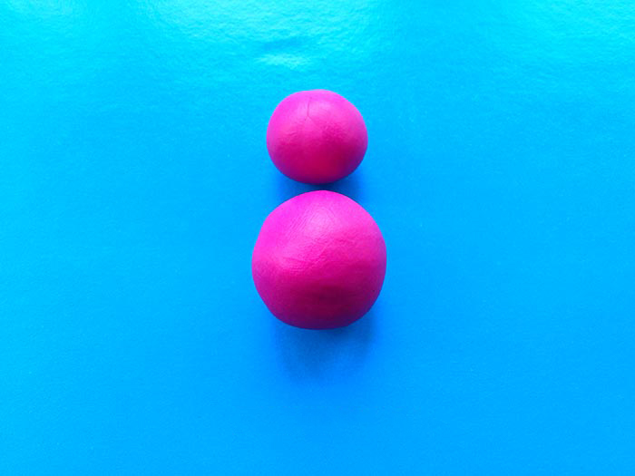

- Маленький шарик-голову измените. Вытяните пальцами на мягком пластилине острые ушки. Сделайте их на подходящем расстоянии. Второй шарик также вытяните с одной стороны пальцами по окружности. И вставьте в более острую часть спичку или палочку.

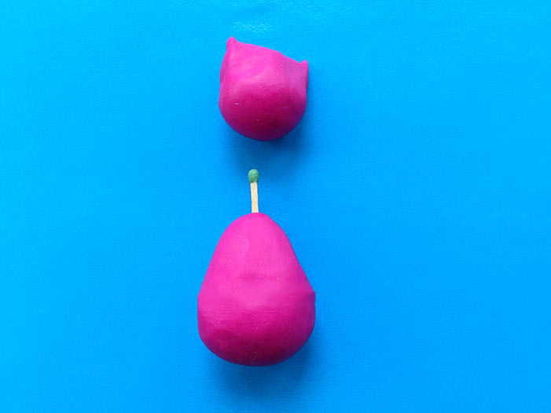

- Соедините две детали. Не стоит делать сову слишком худой, вам нужно будет еще показать пышное оперение. Подготовьте мелкие голубые детали для перьев на груди, а также большие желтые лепешки для глаз.

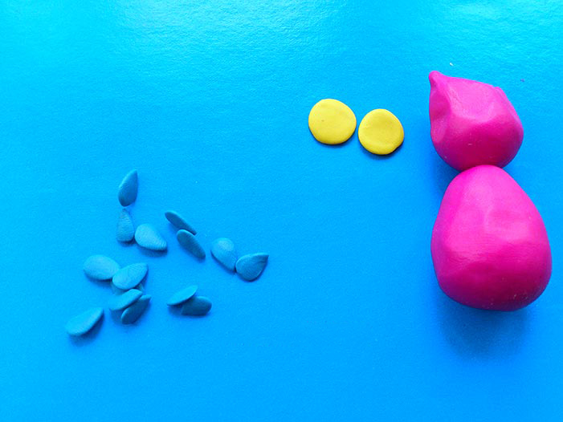

- Желтые лепешки наклейте на голову, буквально под острыми ушами. Наклейте голубые детали на грудь внахлест, в будущем они станут перьями. Чтобы сделать их таковыми, воспользуйтесь палочкой, надавите острым кончиком на каждую лепешку, прорисовывая вдоль полосу. Сделайте небольшие крылья, можно также голубого цвета. Острым концом палочки нарисуйте сеточку.

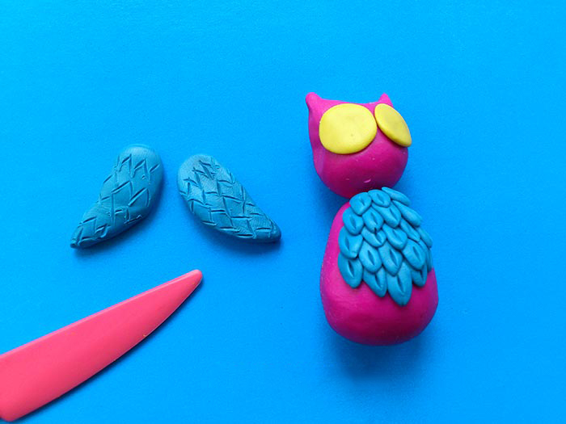

- Приклейте крылья. Надавите на пластилиновые детали, чтобы они прилипли к основной заготовке, а также деформировались и приняли форму туловища птицы. Добавьте на глаза еще пару лепешек зеленого и черного цвета, уменьшая их по размеру и показывая пучеглазую мордашку.

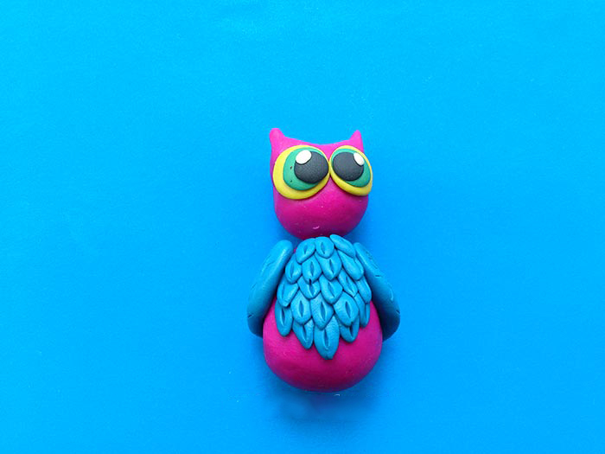

- Приклейте на мордочку маленький оранжевый клюв. Сделайте лапки, на каждой из которых будет по три пальца. Лапки подклейте снизу.

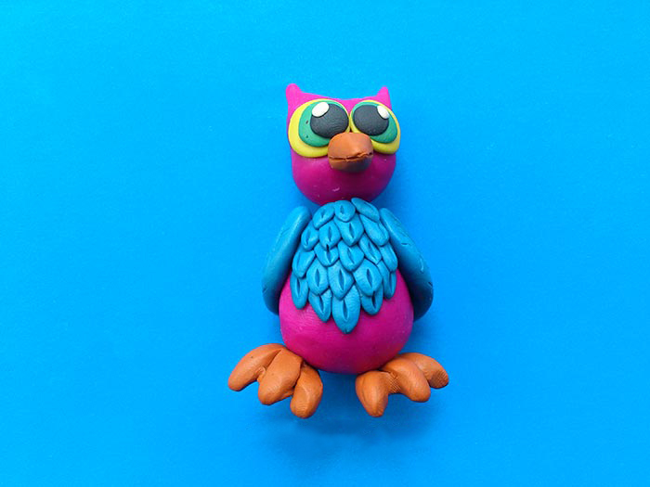

- Поверните фигурку спиной к себе и приклейте хвост. Поскольку здесь используется голубой пластилин для оперения, то сделайте и хвост того же цвета. Вытяните несколько плоских перьев, соберите веером и зубочисткой нарисуйте рельеф.

